UZAICINĀJUMS

pretendentiem piedalīties zemsliekšņa iepirkumā - cenu aptaujā par līguma slēgšanas piešķiršanas tiesībām
„Topogrāfiskā plāna papildus posma uzmērīšana būvniecības ieceres dokumentācijas “Lielā Stropu ezera infrastruktūras atjaunošana un pielāgošana klimata pārmaiņu ietekmes mazināšanai Daugavpils valstspilsētas pašvaldībā” izstrādei”
identifikācijas Nr. DPCP 2025/77

Pasūtītājs:
Pasūtītāja nosaukums | Daugavpils valstspilsētas pašvaldība
Adrese | Krišjāņa Valdemāra ielā 1, Daugavpils, LV-5401
Reģistrācijas numurs | 90000077325
Kontaktpersona tehniskajos jautājumos | Daugavpils pašvaldības centrālās pārvaldes (turpmāk - DPCP) Attīstības departamenta Projektu nodaļas vecākā eksperte projektu jautājumos Helēna Trošimova, tālr. 65404230, e-pasts: helena.trosimova@daugavpils.lv
Darba laiks | Pirmdiena | No 08.00 līdz 12.00 un no 13.00 līdz 18.00
Darba laiks | Otrdiena, Trešdiena, Ceturtdiena | No 08.00 līdz 12.00 un no 13.00 līdz 17.00
Darba laiks | Piektdiena | No 08.00 līdz 12.00 un no 13.00 līdz 16.00

Zemsliekšņa iepirkuma nepieciešamības apzināšanās datums: 2025.gada 11.jūlijs.

Zemsliekšņa iepirkuma priekšmets/mērķis: Topogrāfiskā plāna papildus posma uzmērīšana būvniecības ieceres dokumentācijas “Lielā Stropu ezera infrastruktūras atjaunošana un pielāgošana klimata pārmaiņu ietekmes mazināšanai Daugavpils valstspilsētas pašvaldībā” izstrādei, kura īstenošana paredzēta Eiropas Savienības kohēzijas politikas programmas 2021.–2027.gadam 2.1.3.specifiskā atbalsta mērķa “Veicināt pielāgošanos klimata pārmaiņām, risku novēršanu un noturību pret katastrofām” 2.1.3.1.pasākuma “Pašvaldību pielāgošanās klimata pārmaiņām” pirmās projektu iesniegumu atlases kārtas īstenošanas noteikumu ietvaros.

Līguma izpildes termiņš: 10 (desmit) darba dienu laikā no līguma noslēgšanas dienas.

Veicamo būvdarbu, preču piegādes vai pakalpojuma uzskaitījums (apjomi): precīzs pakalpojuma apraksts ir noteikts tehniskajā specifikācijā (1.pielikums).

Paredzamā līgumcena: 350,00 EUR bez PVN.
- Piedāvājuma varianti nav pieļaujami.

Piedāvājuma izvēles kritērijs: piedāvājums ar viszemāko cenu, kas pilnībā atbilst prasībām.

Piedāvājums iesniedzams: līdz 2025.gada 17.jūlija plkst.9:00 rakstiski slēgtā aploksnē Daugavpils pašvaldības centrālās pārvaldes Attīstības departamentā, Krišjāņa Valdemāra ielā 13, 2.stāvā, 202.kab., Daugavpilī, LV-5401, vai parakstīts ar drošu elektronisko parakstu uz e-pastu ilga.leikuma@daugavpils.lv.

Prasības pretendentam un pretendenta piedāvājumam:

Pretendents iesniedz tehnisko-finanšu piedāvājumu atbilstoši piedāvājuma iesniegšanas formai (2.pielikums).

Pretendentam izvirzītās prasības dalībai cenu aptaujā:

pretendentam nav pasludināts maksātnespējas process vai uzsākta likvidācija (šo informāciju pasūtītājs iegūst publiskajās datu bāzes);

pretendentam nav Valsts ieņēmumu dienesta administrēto nodokļu parādu, tajā skaitā valsts sociālās apdrošināšanas iemaksu parādu, kuru kopsumma pārsniedz 150,00 EUR (šo informāciju pasūtītājs iegūst publiskajās datu bāzēs);

pretendents ir reģistrēts, licencēts vai sertificēts atbilstoši reģistrācijas vai pastāvīgās dzīvesvietas valsts normatīvo aktu prasībām. Prasība attiecas arī uz personālsabiedrību un visiem personālsabiedrības biedriem (ja piedāvājumu iesniedz personālsabiedrība) vai visiem piegādātāju apvienības dalībniekiem (ja piedāvājumu iesniedz piegādātāju apvienība), kā arī apakšuzņēmējiem (ja pretendents plāno piesaistīt apakšuzņēmējus) (informācija par Latvijā reģistrēta, licencēta vai sertificēta pretendenta reģistrācijas faktu tiks iegūta publiskās datubāzēs: www.ur.gov.lv u.c);
    - pretendents sniedz informāciju par sertificēto personu topogrāfiskās uzmērīšanas veikšanai (sertificēta persona topogrāfisko uzmērīšanu veic kā komersanta nodarbinātā persona, individuālais komersants vai saimnieciskās darbības veicējs) (tehniskajā-finanšu piedāvājumā norāda sertificēto personu topogrāfiskās uzmērīšanas veikšanai un pievieno šī speciālista sertifikātu, kas apliecina attiecīgās personas tiesības veikt minētos darbus).

Pretendents sniedz apliecinājumu, ka piedāvājums sagatavots neatkarīgi.

Informācija par rezultātiem: tiks publicēta Daugavpils valstspilsētas pašvaldības tīmekļvietnē www.daugavpils.lv.
Daugavpilī, 2025.gada 14.jūlijā

DPCP Attīstības departamenta vadītāja D. Krīviņa
DPCP Attīstības departamenta vadītājas vietniece S. Krapivina
DPCP Attīstības departamenta
Investīciju un starptautisko sakaru nodaļas vadītāja O.Tolmačova
DPCP Attīstības departamenta juriste I. Leikuma-Bārtule
1.pielikums

Tehniskā specifikācija
cenu aptaujai
“Topogrāfiskā plāna papildus posma uzmērīšana būvniecības ieceres dokumentācijas “Lielā Stropu ezera infrastruktūras atjaunošana un pielāgošana klimata pārmaiņu ietekmes mazināšanai Daugavpils valstspilsētas pašvaldībā” izstrādei”
identifikācijas Nr. DPCP 2025/77

- Darba uzdevums:
- Veikt topogrāfiska plāna papildus posma uzmērīšanu, kā arī paātrinātu saskaņošanu ar visam nepieciešam instancēm būvprojekta “Lielā Stropu ezera infrastruktūras atjaunošana un pielāgošana klimata pārmaiņu ietekmes mazināšanai Daugavpils valstspilsētas pašvaldībā” izstrādei, atbilstoši normatīvo aktu prasībām.
- Topogrāfiskajā plānā obligāti jāattēlo:
- visi koki, kuru caurmērs ir pieci centimetri vai lielāks. Meža teritorijā arī obligāti jāveic katra koka uzmērījumi un attēlošana topogrāfiskajā plānā. Caurmēru mēra 130 centimetru augstumā virs sakņu kakla;
- norādīt precīzas augstuma atzīmes ūdens un zemes līmenim, (veģetācijas līmeņa uzmērīšana nav nepieciešama). Fiksēt grāvju ūdens līmeni, kā arī ezera ūdens līmeni un gultni ~1-1.5m no krasta

- Darbu apjoms:
Nr.p.k. | Darbu nosaukums | Mērvienība | Daudzums
 | Topogrāfiskā plāna uzmērīšana (papildus posms) | ha | 0.1
 | Topogrāfiskā plāna saskaņošana un reģistrēšana paātrinātā kārtībā | kompl. | 1.0

- Mērķis un sasniedzamais rezultāts:
  - Mērķis - veikt topogrāfisko izpēti un uzmērīšanu tādā apjomā, lai uzmērījums nodrošinātu iespēju izmantot topogrāfisko plānu visa veida projektēšanas un plānošanas vajadzībām (t.sk. arī koku uzmērījumus, sk. paraugu Nr.1).
  - Rezultāts: Iesniegt Pasūtītājam izstrādātu atbilstoši spēkā esošiem normatīvajiem dokumentiem un saskaņotu vietējā pašvaldībā objekta topogrāfiskās uzmērīšanas plānu elektroniskā formātā (e-doc, DGN, DWG un PDF) mērogā M 1:500.
paraugs Nr.1
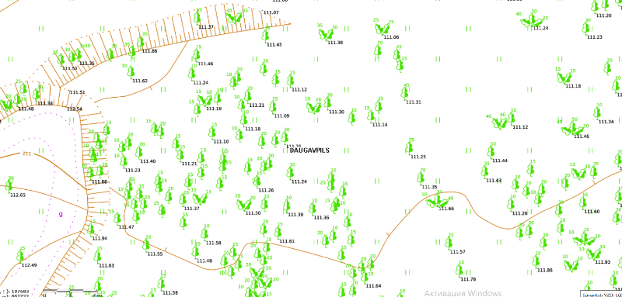

- Prasības darbu izpildei
  - Zemesgabalu topogrāfisko uzmērīšanu izpildītājs veic pasūtītāja noteiktajās robežās. Pirms darbu uzsākšanas precizēt uzmērījuma robežas ar pasūtītāju, pēc nepieciešamības sastādīt apjomu precizēšanas aktu;
  - Izpildītājam jālieto instrumenti, iekārtas un cita tehnika, kas nodrošina noteikto uzmērīšanas precizitāti un plāna materiālu kvalitatīvu sagatavošanu. Izpildītājam ir jānodrošina, ka darbus veic ģeodēzisko darbu veikšanā sertificēta persona.
  - Izpildītājam jānoskaidro visas iespējamās pazemes komunikācijas un plānu jāsaskaņo ar nepieciešamajām institūcijām un inženiertīklu turētājiem (īpašniekiem), un citiem īpašniekiem/vadītājiem, ja tas ir nepieciešams.
  - Topogrāfiskā uzmērīšana dabā un plānu sastādīšanu veic atbilstoši spēkā esošo normatīvo aktu prasībām.
  - Darbus veikt ievērojot darba drošības, ugunsdrošības, tehnoloģiskās prasības, tostarp izmantojot sertificētus mērinstrumentus kā arī ievērot citas normatīvo aktu prasības.
  - Darbs ir uzskatāms par izpildītu, kad topogrāfisko uzmērījumu plāns ir reģistrēts augstas detalizācijas topogrāfiskās informācijas datubāzē Daugavpils valstspilsētas pašvaldības Pilsētplānošanas un būvniecības departamentā.
  - Pēc pasūtītāja pieprasījuma izpildītājs informē pasūtītāju par darba izpildes gaitu un pasūtītāju interesējošiem jautājumiem saistībā ar konkrētā darba izpildi.

- Īpašie noteikumi:
  - Samaksa tiks veikta tikai par faktiski izpildītajiem darbiem, saskaņā ar līgumu un tikai ievērojot 3.2 tehniskās specifikācijas punktu;
  - Par darba izpildes termiņa kavējumu izpildītājs maksā pasūtītājam līgumsodu 0,5% apmērā no atsevišķa pasūtījuma izpildes cenas par katru nokavēto dienu, bet ne vairāk kā 10% no atsevišķa pasūtījuma summas.
  - Darbu pieņemšanai izpildītājs nodod pasūtītājam elektroniskā formātā vienlaicīgi ar Darba nodošanas – pieņemšanas aktu.

- Darbu izpildes termiņš: 10 darba dienas no līguma noslēgšanas dienas – topogrāfiskā plāna uzmērīšanai, saskaņošanai, reģistrēšanai un nodošanai Pasūtītājam.

Pielikumā: topogrāfiskā plāna uzmērīšanas robežas.

Tehniskās specifikācijas sagatavošanas datums 2025.gada 11.jūlijs

Sastādīja
Daugavpils valstspilsētas pašvaldības
būvinženieris D.Dubins
Pielikums Nr.1 pie
tehniskās specifikācijas
“Topogrāfiskā plāna papildus posma uzmērīšana būvniecības ieceres
dokumentācijas “Lielā Stropu ezera infrastruktūras
atjaunošana un pielāgošana klimata pārmaiņu ietekmes
mazināšanai Daugavpils valstspilsētas
pašvaldībā” izstrādei”

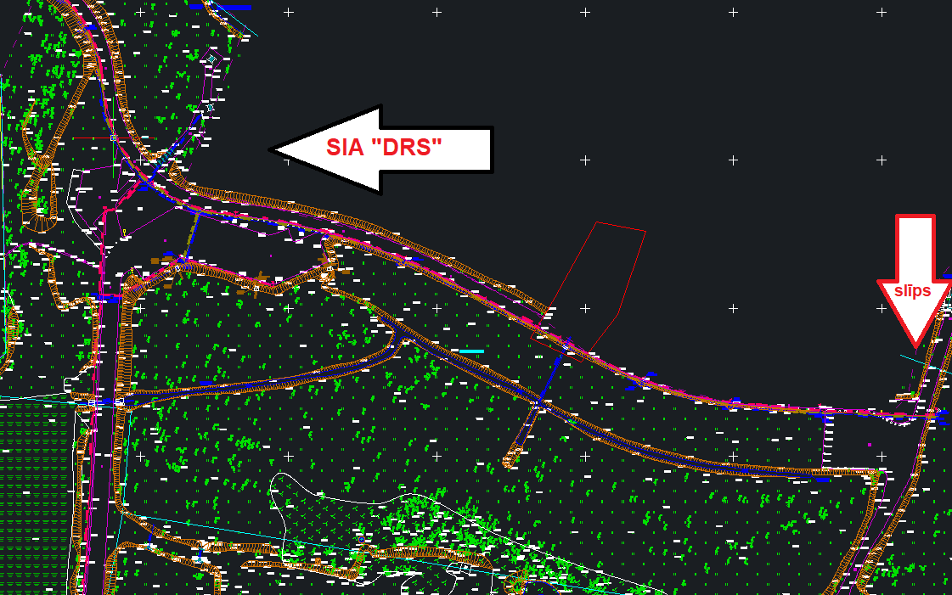
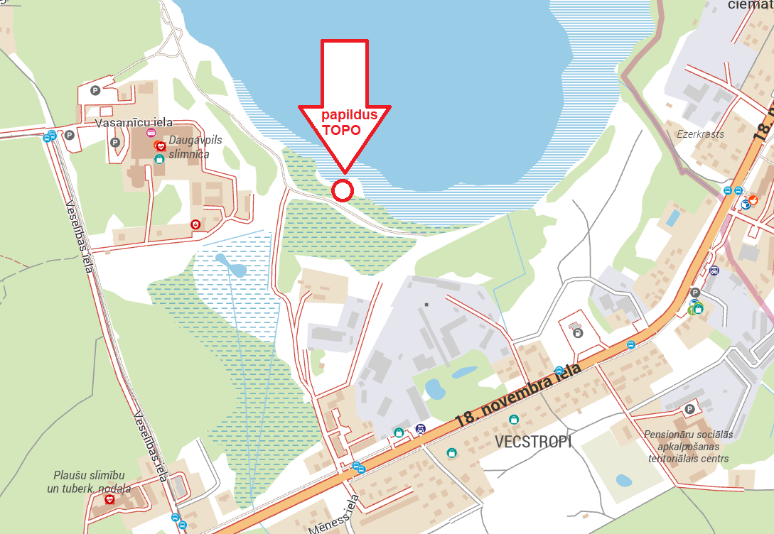

2.pielikums

TEHNISKAIS - FINANŠU PIEDĀVĀJUMS
cenu aptaujai
“Topogrāfiskā plāna papildus posma uzmērīšana būvniecības ieceres dokumentācijas “Lielā Stropu ezera infrastruktūras atjaunošana un pielāgošana klimata pārmaiņu ietekmes mazināšanai Daugavpils valstspilsētas pašvaldībā” izstrādei”
identifikācijas Nr. DPCP 2025/77

Datums _____________, Vieta _______________

Pretendents (pretendenta nosaukums), reģ. Nr. (reģistrācijas numurs), (adrese), tā (personas, kas paraksta, pilnvarojums, amats, vārds, uzvārds) personā, iesniedz savu Tehnisko un finanšu piedāvājumu cenu aptaujā ar identifikācijas numuru DPCP 2025/77 un piedāvā, atbilstoši Pasūtītāja Tehniskajai specifikācijai, 10 (desmit) darba dienu laikā veikt topogrāfiskā plāna uzmērīšanu, saskaņošanu, reģistrēšanu augstas detalizācijas topogrāfiskā plāna datubāzē un nodošanu Pasūtītājam būvniecības ieceres dokumentācijas “Lielā Stropu ezera infrastruktūras atjaunošana un pielāgošana klimata pārmaiņu ietekmes mazināšanai Daugavpils valstspilsētas pašvaldībā” izstrādei, par šādu cenu:

Pasūtītie pakalpojumi: | Piedāvātā līgumcena, EUR bez PVN
Topogrāfiskā plāna papildus posma uzmērīšana būvniecības ieceres dokumentācijas “Lielā Stropu ezera infrastruktūras atjaunošana un pielāgošana klimata pārmaiņu ietekmes mazināšanai Daugavpils valstspilsētas pašvaldībā” izstrādei
PVN____% ,EUR:
Piedāvājuma summa kopā ar PVN, EUR:

Piedāvātā cena vārdiem: (ierakstīt piedāvājuma cenu EUR bez pievienotās vērtības nodokļa (PVN))
Pretendents sniedz informāciju par sertificēto personu topogrāfiskās uzmērīšanas veikšanai (sertificēta persona topogrāfisko uzmērīšanu veic kā komersanta nodarbinātā persona, individuālais komersants vai saimnieciskās darbības veicējs):___________________________________________________________ (vārds uzvārds, sert.Nr.)

Pielikumā: speciālista sertifikāts _________ ( kas apliecina attiecīgās personas tiesības veikt topogrāfiskās uzmērīšanas darbus).

Apliecinām, ka:
– spējam nodrošināt pasūtījuma izpildi;
– nav tādu apstākļu, kuri liegtu mums piedalīties cenu aptaujā un pildīt tehniskās specifikācijās norādītās prasības;
– piedāvājums sagatavots neatkarīgi un neesam ieinteresēti nevienā citā piedāvājumā, kas iesniegts šajā cenu aptaujā.

Vārds, uzvārds*
Amats
Paraksts
* Pretendenta vai tā pilnvarotās personas vārds, uzvārds

INFORMĀCIJA PAR PRETENDENTU
Pretendenta nosaukums:
Reģistrācijas Nr. (ja attiecināms):
Nodokļu maksātāja reģistrācijas Nr. (ja attiecināms):
Juridiskā adrese:
Bankas rekvizīti:
Kontaktpersonas vārds, uzvārds: Tālrunis: Fakss:
E-pasta adrese: Tīmekļa vietnes adrese:
Personas, kura, gadījumā, ja pretendentam tiks piešķirtas tiesības slēgt pakalpojuma līgumu, ir tiesīga parakstīt pakalpojuma līgumu, amats, vārds, uzvārds:

